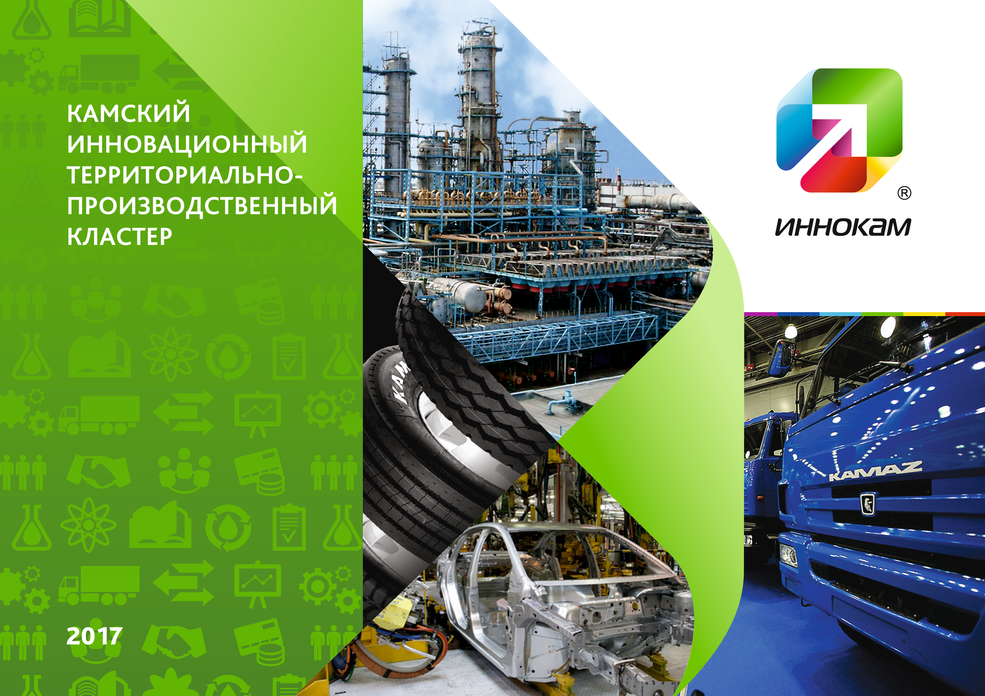

КАМСКИЙ КЛАСТЕР ИННОКАМ
Расположен в одной из развитых агломераций России, включающей: г. Набережные Челны, Нижнекамский,
Елабужский, Менделеевский, Заинский,
Тукаевский районы
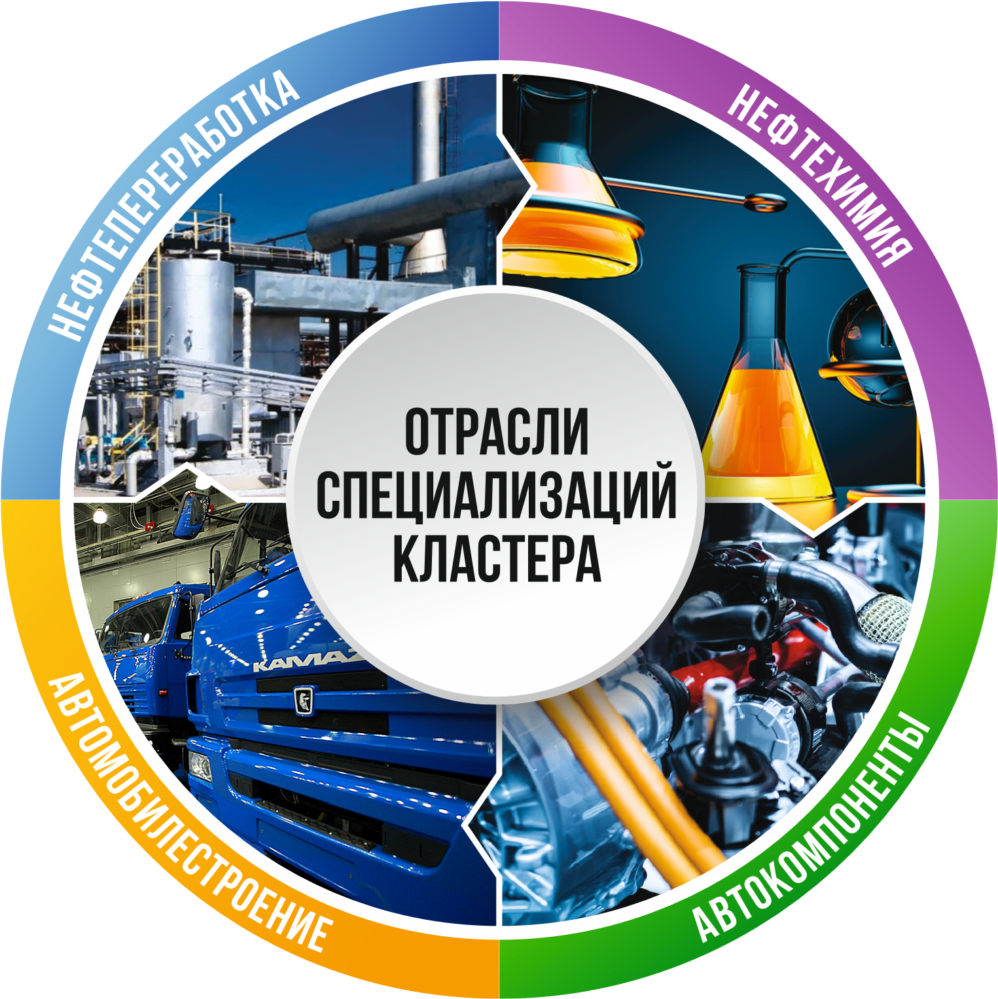
Один из 11 кластеров-участников приоритетного проекта Минэкономразвития России «Развитие инновационных кластеров – лидеров инвестиционной привлекательности мирового уровня»
Около 300 организаций - участников
Более 110 000 работников
Объем отгруженной продукции организацийучастников кластера - более 600 млрд рублей
Выработка на одного работника организаций кластера – более 5 млн рублей в год
Объём инвестиций в развитие кластера - более 110 млрд рублей

КРУПНЕЙШИЕ ПРЕДПРИЯТИЯ - УЧАСТНИКИ КЛАСТЕРА
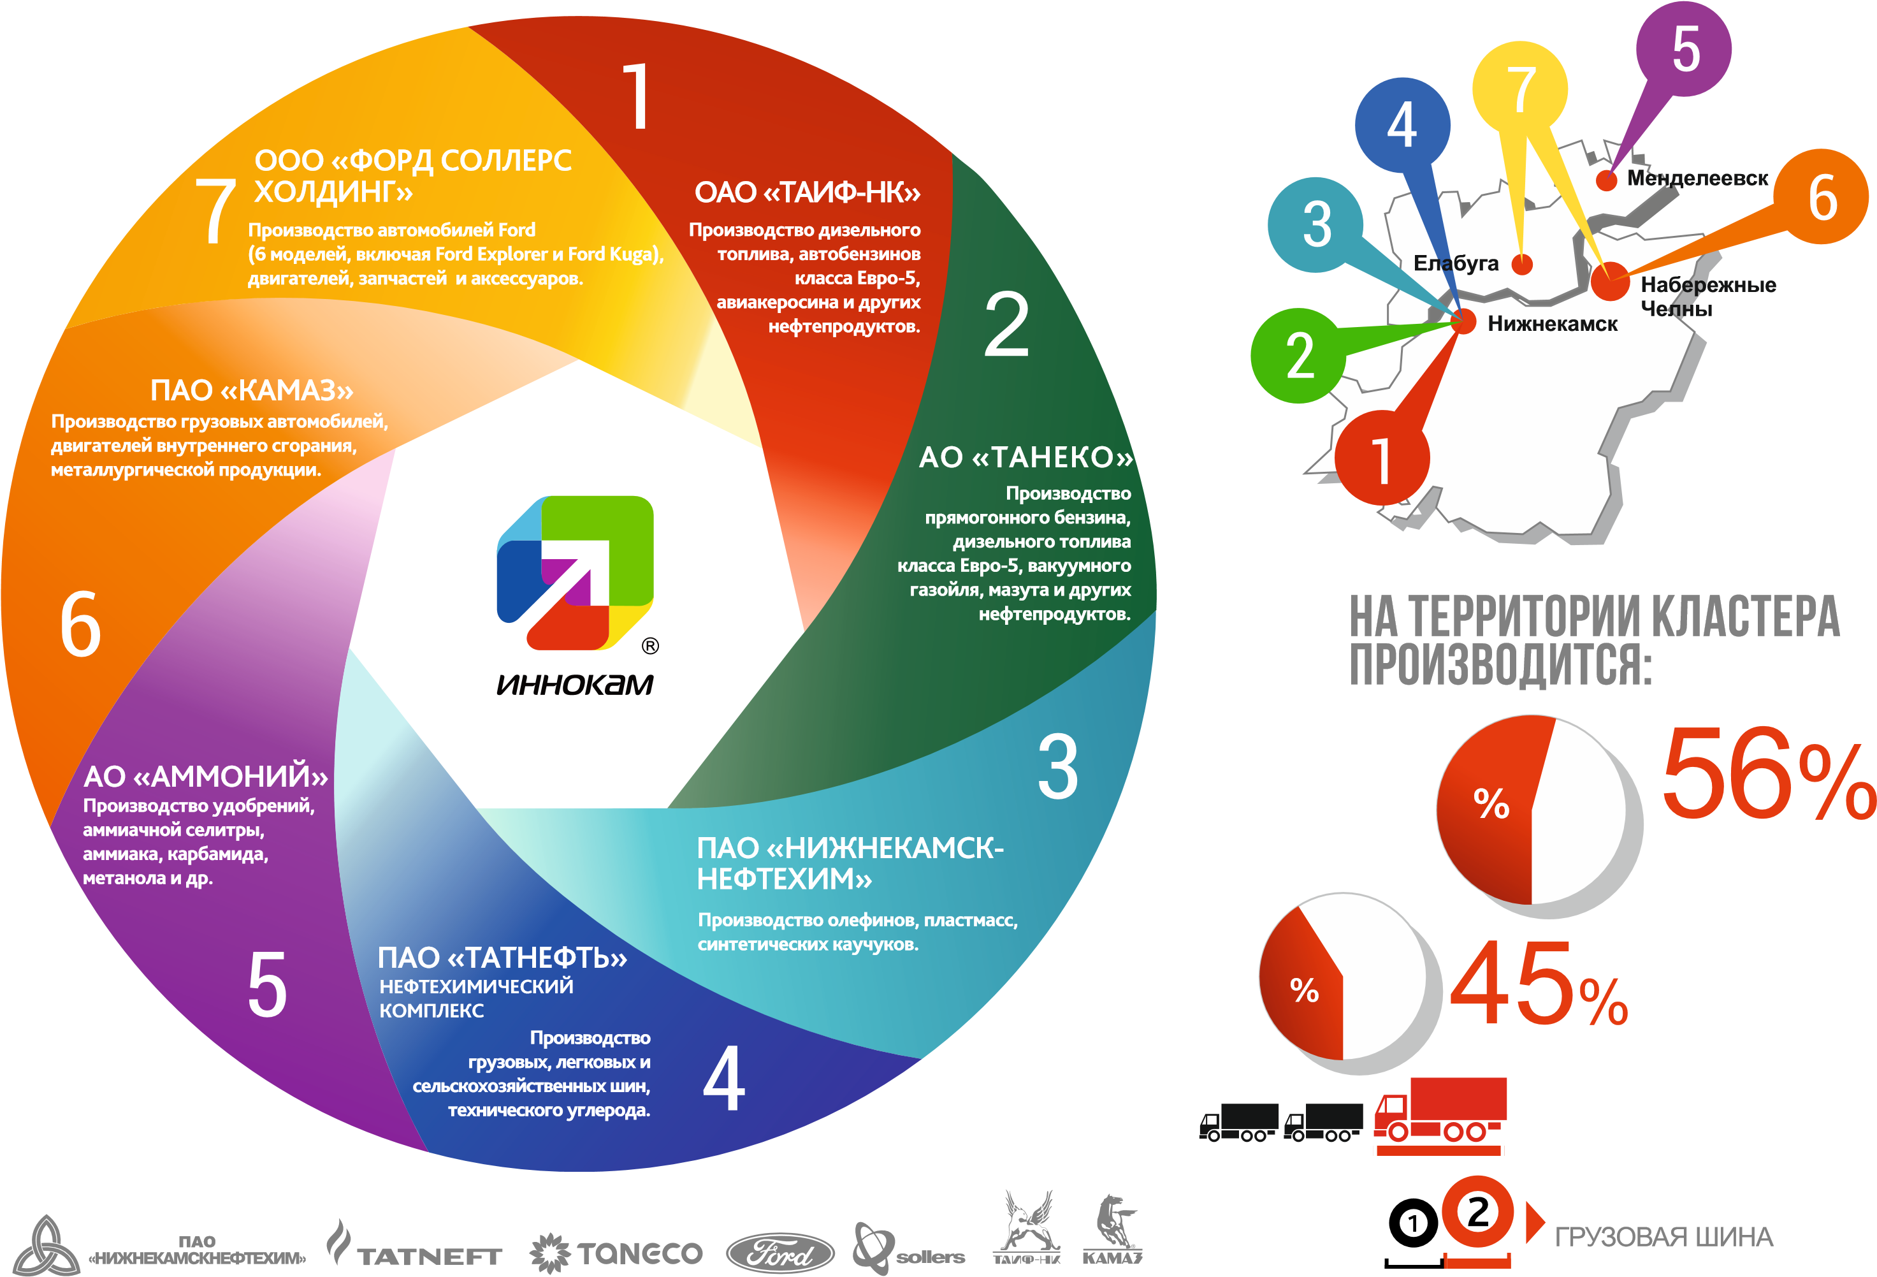
ПОЛИМЕРОВ
СТИРОЛА
СИНТЕТИЧЕСКИХ КАУЧУКОВ

РОССИИ
КАЖДЫЙ ТРЕТИЙ РОССИЙСКИЙ
ГРУЗОВОЙ АВТОМОБИЛЬ
КАЖДАЯ ВТОРАЯ
ОАО «Особая экономическая зона промышленно- производственного типа «Алабуга» |  | Уполномоченный орган по развитию кластера - Министерство экономики Республики Татарстан

УЧАСТНИКИ КЛАСТЕРА
ПРОМЫШЛЕННЫЕ
ПРЕДПРИЯТИЯ
ОБРАЗОВАНИЕ,
НАУКА, ИННОВАЦИИ
ИНФРАСТРУКТУРА
ГОСУДАРСТВЕННЫЕ
И КООРДИНИРУЮЩИЕ
ОРГАНИЗАЦИИ

ЗАО «ТАТПРОФ»
ООО НПО «Ростар»
ОАО «РИАТ»
ООО ПО «Начало»
ООО «Новые литейные технологии»
ООО «Мефро Уилз Руссиа завод Заинск»
ООО «Кориб»
ЗАО Камский завод «Автоагрегат»
ООО «Магнолия»
ООО «Кама Кристалл Технолоджи»
АО «Хим. Завод им. Карпова»
ООО «Татнефть-Пресскомпозит»
ООО «КАМАТЕК»
ООО «Хитон - пласт 2»
ООО «П-Д Татнефть-Алабуга
Стекловолокно»
ООО НПФ «Универсал Кардан Деталь»
ООО АХ «Штурман КРЕДО+»
ООО «РИЦКИ»
ООО «Ай-Пласт»
ООО «Камский завод полимерных
материалов» ЗАО «Протон»
ЗАО «АСТЕЙС»
АО «ИНТЕРСКОЛ-Алабуга»
ООО «Завод полимерных материалов
«БАКЕЛИТ»
ООО «РариТЭК» ООО «Олеокам»
ООО «ТИС»
Академия наук Республики Татарстан
ФГБУ «Казанский научный центр
Российской академии наук» Казанский (Приволжский) федеральный университет
Казанский национальный исследовательский технологический
университет Казанский национальный исследовательский технический университет им. А.Н.Туполева
Казанский государственный энергетический
университет Региональный институт передовых технологий и бизнеса
Татарстанский центр
научно-технической информации ООО «КЭР-Инжиниринг»
АО «Центр прототипирования и внедрения отечественной робототехники»
АО «Региональный центр инжиниринга в сфере химических технологий»
ООО «Эйдос-Медицина»
ООО «Эйдос-Робототехника»
ООО «Гранд-НЧ» |  | ООО «Ресурсный центр - АЛАБУГА»
ООО «Лин Вектор»
АНО «Институт системного развития»
ООО «ИНТЕЛЛОС»
ООО «Лаборатория систем управления и интегрированных информационных технологий»
Камский индустриальный парк «Мастер»
«Технопарк в сфере высоких технологий
ИТ-парк» г. Набережные Челны
Индустриальный парк Камские Поляны
Индустриальный парк «Челны»
Промышленный парк «Развитие»
«Технопарк Прикамья»
АНО «Камский центр кластерного развития»
ООО «Центр трансфера технологий»
Фонд региональных инновационных проектов «АИРР»
ООО «КамЭнергоРемонт»
ГАУ «Центр энергосберегающих технологий
Республики Татарстан при Кабинете
Министров РТ»
ООО «Транссервис - ЛТД»
Государственный региональный центр стандартизации, метрологии и испытаний
в Республике Татарстан Ассоциация «Машиностроительный кластер
Республики Татарстан»
Специализированная организация кластера –
Ассоциация «Некоммерческое партнерство «Камский инновационный территориальнопроизводственный кластер»
Администрации Нижнекамского, Елабужского, Менделеевского, Заинского, Тукаевского муниципальных районов и городского округа г.Набережные Челны
Министерства и ведомства
Республики Татарстан
ОАО «Связьинвестнефтехим»
ОАО «Татнефтехиминвест-холдинг»

ООО «Зайнефтепереработка»
ООО «Автомастер»
АО «Набережночелниский крановой завод»
СТРАТЕГИЧЕСКИЕ ДОКУМЕНТЫ ПО РАЗВИТИЮ КЛАСТЕРА

СТРАТЕГИЯ РАЗВИТИЯ КЛАСТЕРАКОНЦЕПЦИЯ СОЗДАНИЯ

ЦЕЛЬ - РАЗВИТИЕ ВЫСОКОТЕХНОЛОГИЧНЫХТЕРРИТОРИАЛЬНО-ОБОСОБЛЕННОГО ПРОИЗВОДСТВ С ВЫСОКОЙ ДОБАВЛЕННОЙИННОВАЦИОННО-ПРОИЗВОДСТВЕННОГО СТОИМОСТЬЮ, КООПЕРАЦИЯ В ИССЛЕДОВАНИЯХЦЕНТРА «ИННОКАМ»
И ВНЕДРЕНИИ НОВЫХ ТЕХНОЛОГИЙ.

- СТРАТЕГИЧЕСКИХ ИНИЦИАТИВЫ:
Обеспечение глобального технологического лидерства; Достижение мирового уровня развития технологического предпринимательства; Формирование системы привлечения инвестиций мирового уровня;
Создание центра компетенций по «зеленым» технологиям мирового уровня.
- ПРИОРИТЕТНЫХ НАПРАВЛЕНИЙ:
Ускоренное расширение экспорта и международного сотрудничества, поддержка быстрорастущих высокотехнологичных малых и средних компаний; Содействие модернизации и масштабированию деятельности «якорных» предприятий кластера; Развитие системы подготовки и повышения квалификации кадров с учетом потребностей кластера; Улучшение качества жизни и развитие инфраструктуры; Развитие системы управления кластером.
УТВЕРЖДЕНА РАСПОРЯЖЕНИЕМ ПРАВИТЕЛЬСТВА РФ ОТ 17.06.2016 №1257-Р

ЦЕЛЬ - СОЗДАНИЕ ВЕДУЩЕГО В РОССИИ ИННОВАЦИОННО-ПРОИЗВОДСТВЕННОГО ЦЕНТРА ИННОКАМ ЗА СЧЕТ РАЗВИТИЯ ПРОМЫШЛЕННЫХ И ВЫСОКОТЕХНОЛОГИЧНЫХ
КЛАСТЕРОВ И ЭФФЕКТИВНОЙ ТРАНСФОРМАЦИИ НАКОПЛЕННОГО ПРОМЫШЛЕННОГО И ТЕХНОЛОГИЧЕСКОГО ПОТЕНЦИАЛА В ВЫСОКОЕ КАЧЕСТВО ЖИЗНИ НАСЕЛЕНИЯ.
НАПРАВЛЕНИЯ КОНЦЕПЦИИ:
Инфраструктура и агломерация;
Передовая промышленность;
Наука и инновации; Экология и культура;
Институциональная среда.
Концепция включает:
79 ИНФРАСТРУКТУРНЫХ И ИНВЕСТИЦИОННЫХ
ПРОЕКТОВ, ПЛАНИРУЕМЫХ К РЕАЛИЗАЦИИ В РАМКАХ КАМСКОЙ АГЛОМЕРАЦИИ.

ИНВЕСТИЦИОННЫЕ ПРОЕКТЫ КЛАСТЕРА
2016 2017
АО «ТАНЕКО»АО «ТАНЕКО»
Запущена установка замедленногоСтроительство установок гидроочистки керосина, коксования и сплиттера нафты.дизельного топлива, тяжёлого газойля кокосования.
Начало производства автомобильных бензинов.
ПАО «НИЖНЕКАМСКНЕФТЕХИМ»Строительство ЭЛОУ-АВТ-6.
Завершилась модернизация производства
альфа-олефинов.ПАО «НИЖНЕКАМСКНЕФТЕХИМ»
Наращение мощности изопрена и производства СКИ-3.
КИП «МАСТЕР»Создание новых производств формальдегида,
Начата реализация проекта 6-ой очереди развитиямикросферического катализатора дегидрирования и подготовка к сдаче в аренду около 149,6 тыс. м2.изобутана для получения изобутилена.
АО «КАМСКИЙ МЕТАЛЛУРГИЧЕСКИЙАО «ТАИФ-НК»
КОМБИНАТ«ТЭМПО»Строительство и запуск комплекса по глубокой переработке
Открыт завод по производству строительнойтяжёлых остатков нефтеперерабатывающего завода.
арматуры мощностью 500 000 т/год.
ПАО «НИЖНЕКАМСКШИНА»
^{СП «ФОРД СОЛЛЕРС»}Реконструкция подготовительного производства Начато серийное производстворезиновых смесей. нового смарт-кроссовера Форд Куга.

ООО «БАРС ТЕХНОЛОДЖИ»
Запущено производство автомобильного стеклав ОЭЗ «АЛАБУГА»ЗАО «АУТОМАТИВ ГЛАСС АЛЬЯНС РУС» мощностью 6,4 млн единицпродукции в год.Запуск аккумуляторного завода в ОЭЗ «АЛАБУГА»мощностью 1,5 млн автомобильных аккумуляторныхбатарей в год.
ЗАО «ТРАКЬЯ ГЛАСС РУС» ^{ПАО «КАМАЗ»}
Запущены производства листового стеклаСтарт производства пилотных партий Электробуса мощностью 250 тыс т/год,с ультрабыстрой системой зарядки аккумулятора
стекол с покрытием мощностью 4,5 млн м2/год,^{(от 6 до 20 минут).}
зеркал мощностью 4,5 млн м2/год
в ОЭЗ «АЛАБУГА».^{ЗАО «ДАНАФЛЕКС»}
Запуск производства плёнок в ОЭЗ «Алабуга».

ООО «АЙ-ПЛАСТ»
Запуск производства крупногабаритного полимерного контейнера iBox 1200х1000 мм.

ООО «УОЛЛСЕЙВИНГ»
Организация производства энергосберегающих полистиролбетонных стеновых сендвич-панелей в ОЭЗ «Алабуга».

КРУПНЕЙШИЕ ИНВЕСТИЦИОННЫЕ ПРОЕКТЫ КЛАСТЕРА
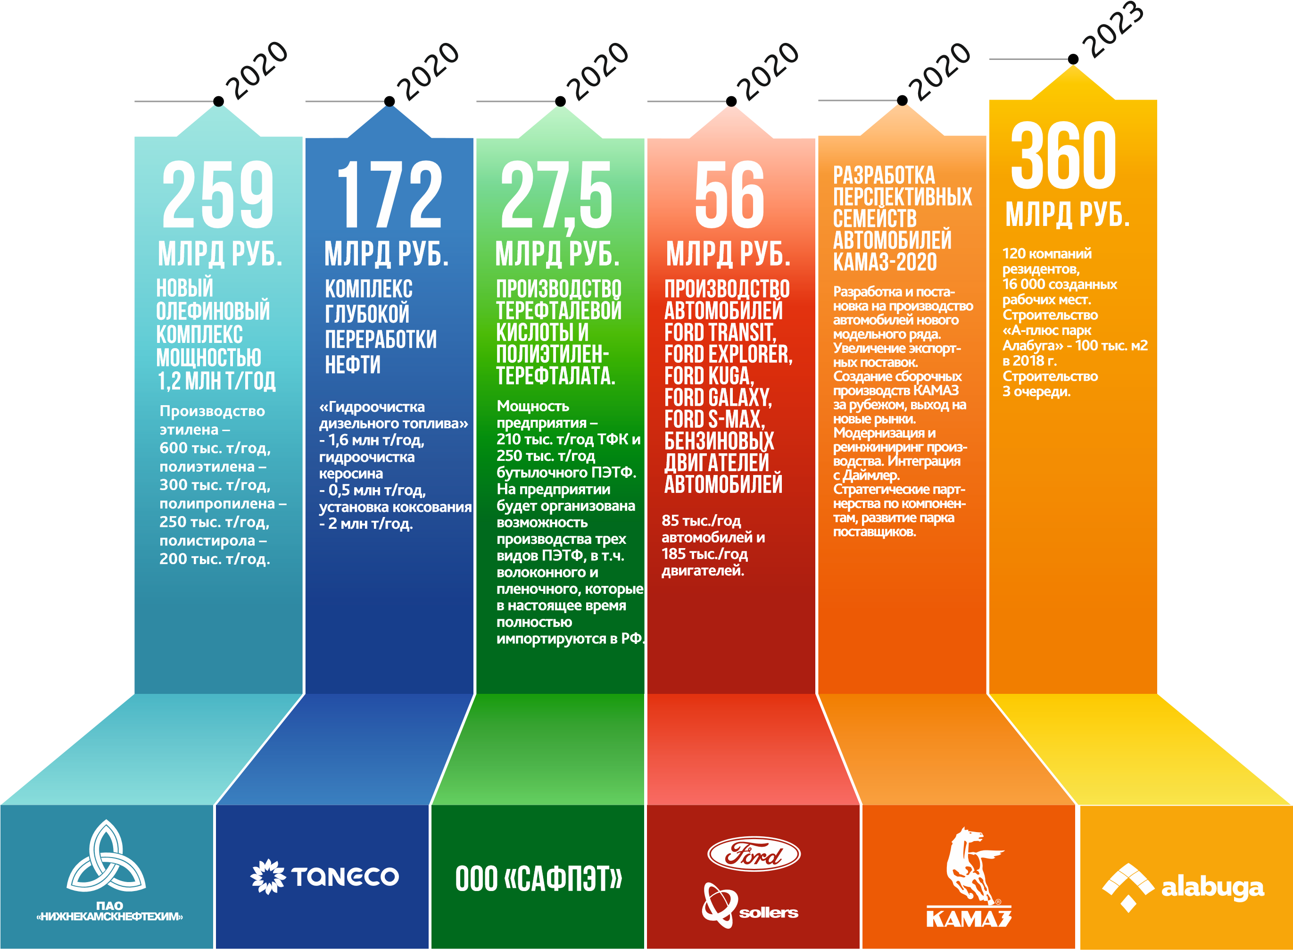

СХЕМА КООПЕРАЦИОННЫХ СВЯЗЕЙ КЛАСТЕРА
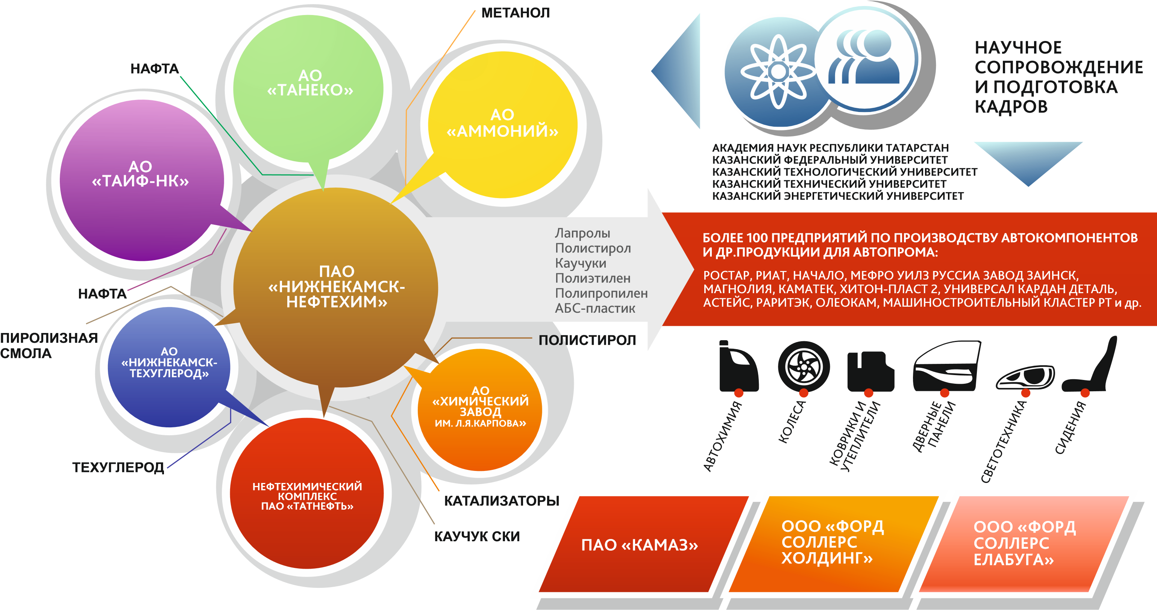
МЕЖДУНАРОДНЫЕ БРЕНДЫ,
РАСПОЛОЖЕННЫЕ НА ТЕРРИТОРИИ КЛАСТЕРА
PIPELINE EQUIPMENT
АВТОМОБИЛЕСТРОЕНИЕ ЭПОКСИДНЫЕ ПРОМЫШЛЕННЫЕ ШАРОВЫЕ КРАНЫ ДЛЯ ГРУЗОВЫЕ АВТОМОБИЛИ
ПОЛИМЕРНЫЕ ПОКРЫТИЯ ГАЗЫ ГАЗОПРОВОДОВ
ALABUGA
ШТАМПОВОЧНЫЙ ЗАВОД  КРУПНОУЗЛОВЫХ ДЕТАЛЕЙ  ДЛЯ ЛЕГКОВЫХ АВТОМОБИЛЕЙ | ПРОИЗВОДИТЕЛЬ ТРАКТОРНОЙ ТЕХНИКИ | БРАЗИЛЬСКИЙ АВТОБУСНЫЙ КОНЦЕРН | Mefro wheels  ПРОИЗВОДИТЕЛЬ СТАЛЬНЫХ  АВТОМОБИЛЬНЫХ ДИСКОВ | ГРУЗОВЫЕ АВТОМОБИЛИ
ПРОИЗВОДИТЕЛЬ ДРЕВЕСНЫХ ПРОИЗВОДИТЕЛЬ ЗАМКОВ ПРОИЗВОДИТЕЛЬ Preiss-Daimler Group ПРОИЗВОДИТЕЛЬ ПЛИТ - МДФ/ХДФ ДЛЯ АВТОМОБИЛЕЙ ТРАНСМИССИЙ ДЛЯ ГРУЗОВЫХ ЗАВОД СТЕКЛОВОЛОКНА АВТОКОМПЛЕКТУЮЩИХ
АВТОМОБИЛЕЙ
КЛАСТЕРНЫЕ ПРОЕКТЫ
ИННОВАЦИОННЫЕ ИНФРАСТРУКТУРНЫЕ

Семейство транспортных средств для пассажирских перевозок на электрическом ходу
«КАМАЗ», «РОСТАР», «КОРА»
Разработка Системы сбора мусора «NOWASTE» с использованием универсальных модульных контейнеров и мусоровозов
«КОРА», «АВТОСТАР», «КВАНТОР», «ОМНИКОММ РЕГИОН», «КАМАЗ»
Разработка новых товарных видов полимерной продукции и технологии повышения эффективности производства мономеров «НИЖНЕКАМСКНЕФТЕХИМ»,
КАЗАНСКИЙ ТЕХНОЛОГИЧЕСКИЙ УНИВЕРСИТЕТ
Создание роботизированного комплекса третьего поколения «ЭЙДОС», «КАМАЗ», КАЗАНСКИЙ ТЕХНИЧЕСКИЙ УНИВЕРСИТЕТ
Разработка современной системы эстафетных междугородных грузоперевозок с применением сменных кузовов «Каматейнер» «ИНТЕЛЛОС», «КАМАЗ»,

КАЗАНСКИЙ ТЕХНИЧЕСКИЙ УНИВЕРСИТЕТ
Цель – создание и организация производства электробусов большого и особо малого классов, соответствующих перспективным международным требованиям по экологии, безопасности, энергоресурсосбережению.
Цель – разработка и освоение экологической системы сбора мусора на основе универсальных заглубленных модульных контейнеров из стеклопластикового композита и мусоровозов.
Цель – удовлетворение запросов мировых и российских шинных компаний на выпуск функционализированного ДССК (импортозамещение).
Цель – создание уникального и не имеющего аналогов роботизированного комплекса технического зрения третьего поколения для нужд автомобилестроения.
Цель – опытная разработка и пилотное внедрение в кластере и России системы эстафетных междугородных перевозок, в т.ч. для потребностей малых и средних предприятий с целью увеличения транзитного потенциала кластера.
Создание кооперационного кластерного портала заказов и закупок в рамках Концепции создания Центра «Иннокам», утвержденной Распоряжением Правительства РФ №1257-Р от 17.06.16 г.
АССОЦИАЦИЯ «НП«КИТПК»,

«МАШИНОСТРОИТЕЛЬНЫЙ КЛАСТЕР РЕСПУБЛИКИ ТАТАРСТАН»
Создание Инжинирингового центра в области создания гибких производственных систем (ГПС) механообработки и прототипирования КАЗАНСКИЙ ФЕДЕРАЛЬНЫЙ
УНИВЕРСИТЕТ , «КАМАЗ»,
МАШИНОСТРОИТЕЛЬНЫЕ ПРЕДПРИЯТИЯ
Развитие индустриальных площадок в г.Набережные Челны и пгт.Камские Поляны МИНИСТЕРСТВО ЭКОНОМИКИ РТ, АДМИНИСТРАЦИИ МО, «КАМАЗ», «НИЖНЕКАМСКНЕФТЕХИМ»

Развитие инфраструктуры ОЭЗ «Алабуга» ФЕДЕРАЛЬНЫЕ И РЕСПУБЛИКАНСКИЕ ОРГАНЫ ВЛАСТИ
Развитие центра прототипирования и внедрения отечественной робототехники в г. Набережные Челны
Цели портала:
- Обеспечение прямых коммуникаций между крупными заказчиками и производителями товаров и услуг;
- Подбор поставщиков;- Обеспечение доступа к сложно техническим заказам; - Кооперация участников при изго товлении сложно технических заказов; - Совместные закупки.
Цель - формирование конкурентоспособного центра, осуществляющего фундаментальные, прикладные исследования и учебные работы в области создания ГПС механообработки.
Цель – формирование инфраструктуры поддержки субъектов малого и среднего предпринимательства, создание условия для развития малого и среднего бизнеса.
Цель – обеспечение резидентов необходимой инженерной, транспортной и социальной инфраструктурой.
Цель-создание инженерно-производственной площадки, специализирующийся на разработке технологий, изготовлении компонентов и узлов с последующим внедрением в производство.

2 3 4 5 6
РАЗРАБОТАНА ОСУЩЕСТВЛЕНА С УЧАСТИЕМ ВЫСШИХ ОРГАНИЗОВАНЫ СОВМЕСТНО С АО «РВК» ПРОВЕДЕНЫ
СИСТЕМА ПОДГОТОВКА, УЧЕБНЫХ ЗАВЕДЕНИЙ МЕРОПРИЯТИЯ ПО ПРОВЕДЕНА ТРЕНИНГИ В ДУАЛЬНОЙ ПЕРЕПОДГОТОВКА, РЕСПУБЛИКИ ПОВЫШЕНИЮ СПЕЦИАЛИЗИРОВАННАЯ Г. НИЖНЕКАМСК И
ПОДГОТОВКИ
КАДРОВ ДЛЯ ПОВЫШЕНИЕ ПРОВЕДЕНО ОБУЧЕНИЕ, КВАЛИФИКАЦИИ ОБРАЗОВАТЕЛЬНАЯ НАБЕРЕЖНЫЕ ЧЕЛНЫ
ПРЕДПРИЯТИЙ- КВАЛИФИКАЦИИ И ПОВЫШЕНИЕ ПРОГРАММА В ФОРМАТЕ ПО ТЕМЕ
РЕЗИДЕНТОВ СТАЖИРОВКА КВАЛИФИКАЦИИ И 56 РЕГИОНАЛЬНОЙ СЕССИИ «СТРАТЕГИЧЕСКОЕ
ОЭЗ «АЛАБУГА», ПОРЯДКА ПРОФЕССИОНАЛЬНАЯ ПРАКТИЧЕСКОГО ПЛАНИРОВАНИЕ В ТОМ ЧИСЛЕ: ПЕРЕПОДГОТОВКА СПЕЦИАЛИСТОВ КОНСАЛТИНГА В РАЗВИТИЯ
впервые в России 1800 КАДРОВ ПО НЕФТЕХИМИЧЕСКИХ И Г. НАБЕРЕЖНЫЕ ЧЕЛНЫ ТЕРРИТОРИАЛЬНОГО
разработаны РАБОТНИКОВ 7 ИННОВАЦИОННЫМ МАШИНОСТРОИТЕЛЬ-НЫХ ПРЕДПРИЯТИЙ С УЧАСТИЕМ КЛАСТЕРА»С УЧАСТИЕМ ПОРЯДКА
10 профессиональных ОБРАЗОВАТЕЛЬНЫМ
стандартов ПРЕДПРИЯТИЙ- ПРОГРАММАМ ДЛЯ КЛАСТЕРА В БЕЛЬГИИ 50 60 для иностранных РЕЗИДЕНТОВ ПО ПРОГРАММЕ
компаний ОЭЗ «АЛАБУГА» 180 «КОНКУРЕНТОСПОСОБ- СПЕЦИАЛИСТОВ

СПЕЦИАЛИСТОВ
разработаны РАБОТНИКОВ НОСТЬ И РАЗВИТИЕКЛАСТЕРОВ», МАЛЫХ И СРЕДНИХИННОВАЦИОННЫХ МИНИСТЕРСТВ,
10 целевых и
4 краткосрочные ПРЕДПРИЯТИЙ- В ЮЖНОЙ КОРЕЕ ПРЕДПРИЯТИЙ, ВЕДОМСТВ, образовательные УЧАСТНИКОВ И СИНГАПУРЕ ИНВЕСТОРОВ, МУНИЦИПАЛЬНЫХ программы КЛАСТЕРА ПО ПРОГРАММЕ ПРЕДСТАВИТЕЛЕЙ ОБРАЗОВАНИЙ И переподготовки
и повышения «ИННОВАЦИОННАЯ ВУЗОВ И НАУЧНО- ПРЕДПРИЯТИЙ
квалификации ЭКОСИСТЕМА» ИССЛЕДОВАТЕЛЬСКИХ
ИНСТИТУТОВ обучены методам организации дуальной подготовки
48 преподавателей 2014-2016 гг. ОСУЩЕСТВЛЕНА ПОДГОТОВКА, ПЕРЕПОДГОТОВКА, ПОВЫШЕНИЕ КВАЛИФИКАЦИИ
В
организаций среднего профессионального И СТАЖИРОВКА КАДРОВ ОКОЛО 6600 РАБОТНИКОВ ОРГАНИЗАЦИЙ-УЧАСТНИКОВ КЛАСТЕРА. образования г. Елабуга, Нижнекамск,
Набережные Челны и СОЗДАН КАДРОВЫЙ КОМИТЕТ ДЛЯ ВЫРАБОТКИ И РЕАЛИЗАЦИИ КАДРОВОЙ ПОЛИТИКИ, 24 мастера – ОПРЕДЕЛЕНИЯ ПРИОРИТЕТОВ И КООРДИНАЦИИ ДЕЯТЕЛЬНОСТИ В СФЕРЕ ОБРАЗОВАНИЯ наставника
И ПОДГОТОВКИ КАДРОВ С УЧАСТИЕМ ПРЕДСТАВИТЕЛЕЙ МИНИСТЕРСТВ, ВЕДОМСТВ РЕСПУБЛИКИ ТАТАРСТАН И ПРЕДПРИЯТИЙ КЛАСТЕРА.
ПРОВЕДЕНО 8 ЗАСЕДАНИЙ, В Т.Ч. 4 – ВЫЕЗДНЫХ.

КАДРОВОЕ ОБЕСПЕЧЕНИЕ
АССОЦИАЦИЯ «НЕКОММЕРЧЕСКОЕ ПАРТНЕРСТВО
«КАМСКИЙ ИННОВАЦИОННЫЙ ТЕРРИТОРИАЛЬНО-ПРОИЗВОДСТВЕННЫЙ КЛАСТЕР»
, г.Казань, ул.Николая Ершова, д. 29а
420061
, г.Набережные Челны, Бульвар Академика Рубаненко, д.
1
423808
, оф. 209.
2
тел./факс (843) 264-53-51, 264-53-41, 272-73-27, 238-18-00
www.inn
okam.ru

